

Krajská správa a údržba silnic Středočeského kraje, příspěvková organizace
150 21 PRAHA 5, Zborovská 11
-----------------------------------------------------------------------------------------------

Technická specifikace
pro zadání stavebních prací

Název akce: III/27937 Dolní Bousov – Vlčí Pole

Místo realizace: silnice III/27937 Dolní Bousov – Vlčí Pole, okres Mladá Boleslav

Staničení: km 0,977 – 5,062 (CleveRA verze sítě 2107)
celková délka úseku 4 085m, prům. šířka cca 6,0 m, celková plocha 24510 m2

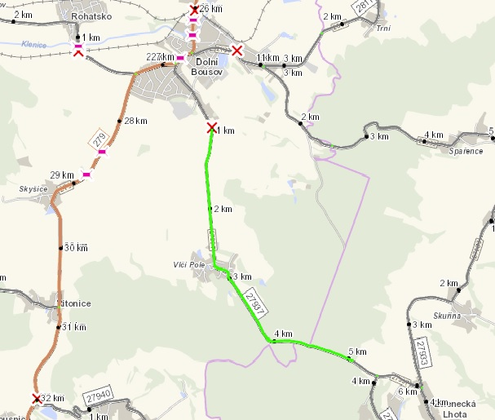

Popis současného stavu:
Jedná se o komunikaci III. třídy, začátek opravovaného úseku od železničního přejezdu v km 0,977, konec úseku je v místě hranice okresu a kraje. Tento úsek je dlouhý 4085m. Tento úsek vykazuje poruchy krytu vozovky, jako jsou výtluky, praskliny, pokles krajnice, ztráta asfalt. tmelu atd., které ovlivňují bezpečné užívání silnice III. třídy. Jedná se o silnici s osobní, nákladní a autobusovou dopravou. Tato silnice slouží ke spojení se sousedním okresem Jičín a Královehradeckým krajem.

Základní popis akce:
Zadání stavebních prací na opravu povrchu komunikace III/27937.
Rozsah prací je specifikován v položkovém rozpočtu.

Technologie opravy:
Předmětem zakázky je odstranění navýšené krajnice, frézování živičných vrstev v tl. 50 mm v místě napojení a v obci. Před a za obcí vyrovnávka 100 kg /m2 ACP 16+ (včetně spojovacího postřiku), obrusná vrstva ACO 11 v tl. 50 mm (včetně spojovacího postřiku), zřízení nové nezpevněné krajnice š.0,5m, hloubení příkopu v problematických místech, ošetření spár v místě napojení obrusných vrstev, vodorovné dopravní značení plast – vodící čáry. Součástí stavby je návrh, projednání a realizace DIO.
Veškeré provedené práce budou dle platných norem ČSN, TP.

Termín realizace: r. 2023 - předpoklad 6 týdnů
Záruční doba: 36 měsíců
Zdroj financování: NZ 2023
(realizace akce bude provedena za předpokladu přidělení finančních prostředků)

Platební podmínky (fakturace): po dokončení a předání díla
Faktura bude vystavena po kompletním dokončení stavebních prací, po předání řádně vedených dokladů (stavební deník, zkoušky, atesty, apod.) a to v návaznosti na podpis Předávacího protokolu o převzetí díla.

FOTODOKUMENTACE

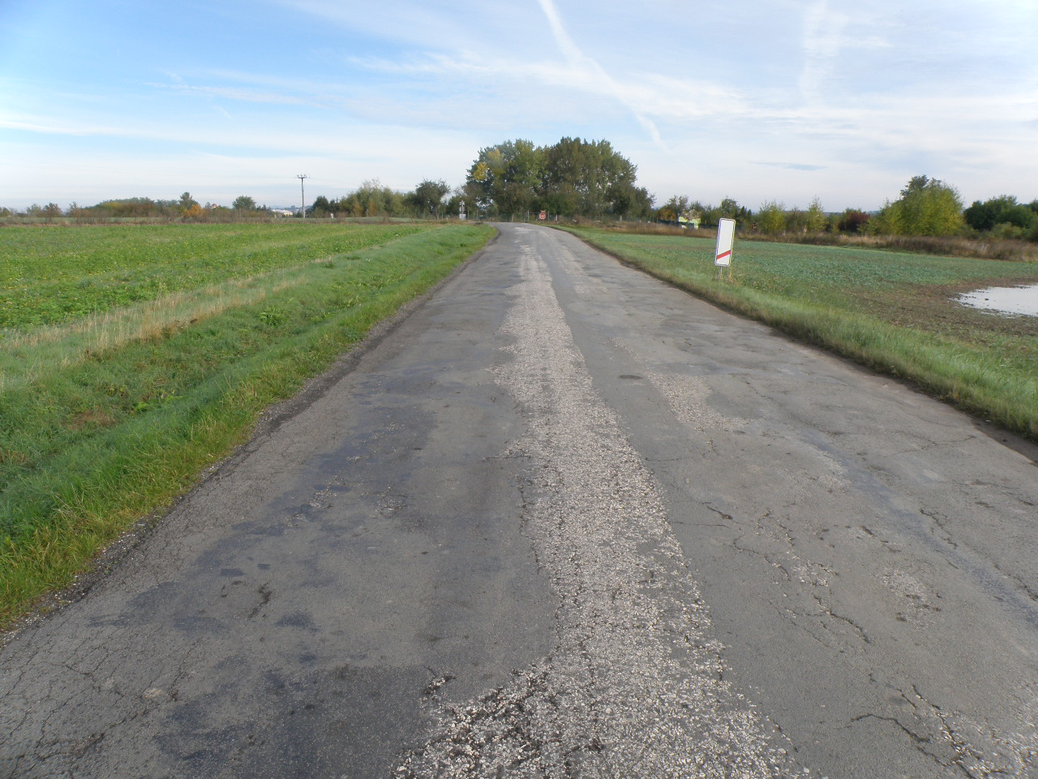

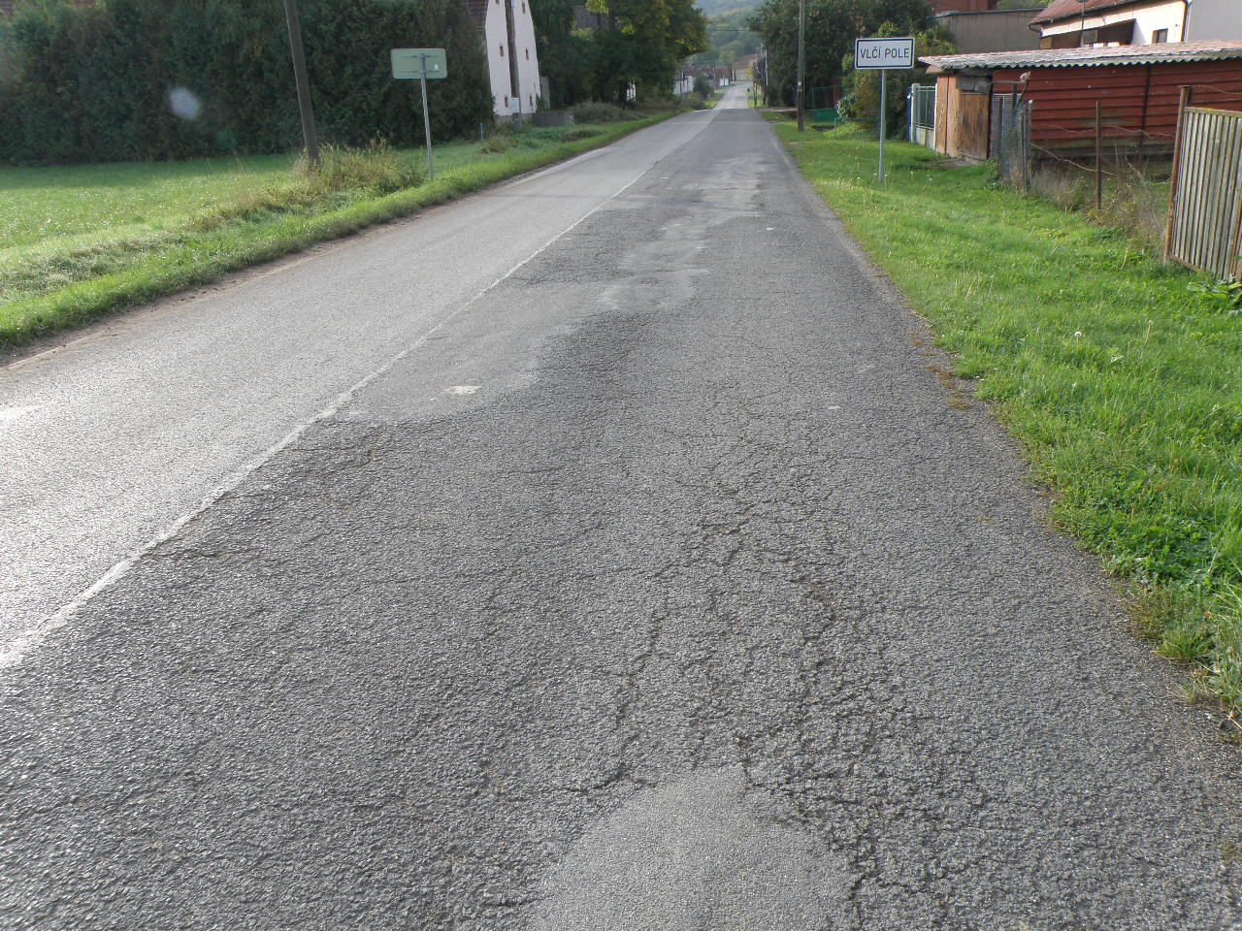

Kontakty:
Ing. Milan Bláha, provozní cestmistr, tel: 736 623 731, email: milan.blaha@ksus.cz
Tomáš Pecka, projektový manažer, tel.: 736 623 713, email: tomas.pecka@ksus.cz
Lenka Chmelová, vedoucí oblasti Mnichovo Hradiště, tel:736 623 720
e-mail: lenka.chmelova@ksus.cz
Karel Sulek, zástupce vedoucího oblasti Mnichovo Hradiště, tel.: 602 739 774, email: karel.sulek@ksus.cz

Krajská správa a údržba silnic Středočeského kraje, příspěvková organizace, Zborovská 11, 150 21 Praha 5

Zpracoval: Milan Bláha

